CAFETERÍA FIORELLA

Modelo de datos,
diccionario y arquitectura
Sistema web de pedidos y panel de operación
Documento técnico · versión 1.0 · 22 de octubre de 2026
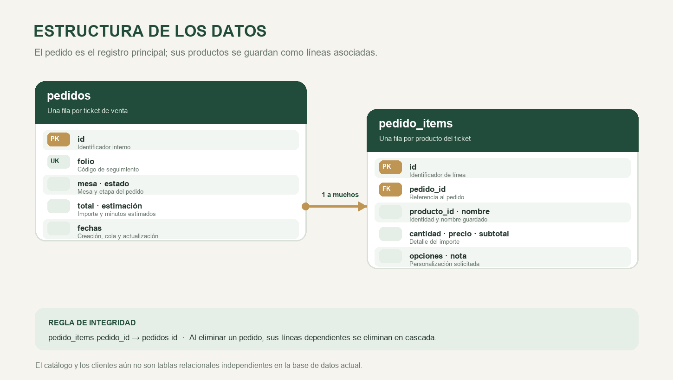
Alcance: describe la estructura observada en el sitio, los endpoints PHP y el esquema SQL de instalación/migración. Los datos sensibles de configuración se excluyen.

1. Alcance y lectura del modelo
La aplicación web recibe pedidos iniciados desde seis QR únicos, uno por mesa. El QR abre el menú online con la mesa identificada; al confirmar el pedido, la web lo registra mediante la API. El programa administrativo PanelFiorellaSetup 1.0.0 consulta los pedidos y cambia su estado. El cliente revisa el avance online mediante el folio. El catálogo actual está definido en JavaScript; MySQL conserva el pedido, las líneas de productos y el estado operativo.
Convenciones: PK = clave primaria; FK = clave foránea; UNIQUE = valor único; NULL = campo opcional. Los importes se expresan como enteros en la unidad monetaria configurada por el negocio; confirmar moneda y tratamiento de decimales antes de integrar pagos.

Relación y decisiones actuales
Un registro de pedidos puede tener varias filas en pedido_items (uno a muchos). pedido_items.pedido_id referencia pedidos.id y usa eliminación en cascada. producto_id y nombre son una instantánea descriptiva: no existe una tabla productos ni una FK al catálogo. Tampoco existe una entidad clientes; los datos de contacto se copian en cada pedido.

2. Diccionario de datos · pedidos
Tabla principal del ciclo de vida de cada pedido. Tipos y restricciones reflejan la creación y migraciones SQL encontradas.
Campo | Tipo SQL | Nulo | Restricción / default | Significado
id | INT UNSIGNED | No | AUTO_INCREMENT, PK | Identificador interno del pedido.
folio | VARCHAR(20) | No | UNIQUE | Código público para consultar el pedido; formato generado F-AAMMDD-####.
cliente | VARCHAR(120) | No | DEFAULT vacío | Nombre ingresado por el cliente.
telefono | VARCHAR(40) | No | DEFAULT vacío | Teléfono de contacto.
modo_entrega | VARCHAR(40) | No | DEFAULT vacío | Modalidad elegida; por ejemplo, retiro o mesa.
mesa | TINYINT UNSIGNED | Sí | NULL; índice idx_mesa | Número de mesa asociado al pedido. Requisito operativo: mesas 1–6; revisar configuración actual.
nota | TEXT | Sí | NULL | Instrucciones generales del pedido.
total | INT UNSIGNED | No | DEFAULT 0 | Suma de subtotales de las líneas, calculada por el servidor.
estado | ENUM | No | DEFAULT nuevo | Estado operativo del pedido; ver sección 5.
minutos_estimados | SMALLINT UNSIGNED | Sí | NULL; rango API 1–240 | Estimación de preparación, si se informa.
estimado_en | DATETIME | Sí | NULL | Momento de registro de la estimación.
encolado_en | DATETIME | Sí | NULL | Momento en que pasa a en_cola.
lat | DECIMAL(10,7) | Sí | NULL | Latitud recibida para validación de ubicación.
lon | DECIMAL(10,7) | Sí | NULL | Longitud recibida para validación de ubicación.
precision_m | SMALLINT UNSIGNED | Sí | NULL | Precisión reportada por el dispositivo, en metros.
distancia_m | MEDIUMINT UNSIGNED | Sí | NULL | Distancia calculada respecto del punto configurado.
geo_estado | ENUM | No | DEFAULT sin_verificar | Resultado: verificada, sin_verificar o lejos.
creado_en | DATETIME | No | DEFAULT CURRENT_TIMESTAMP | Fecha y hora de creación.
actualizado_en | DATETIME | No | Actualización automática al modificar el registro.
ip | VARCHAR(45) | No | DEFAULT vacío | Dirección de origen almacenada por la API.

Índices identificados: UNIQUE(folio), INDEX(estado, creado_en), INDEX(creado_en) e INDEX(mesa). La definición inicial usa un ENUM de estados y la migración de cola agrega en_cola.

3. Diccionario de datos · pedido_items
Cada fila representa un producto o variante dentro de un pedido. nombre, precio y opciones se guardan como valores históricos para que la venta conserve lo que se solicitó aunque cambie el catálogo.
Campo | Tipo SQL | Nulo | Restricción / default | Significado
id | INT UNSIGNED | No | AUTO_INCREMENT, PK | Identificador interno de la línea.
pedido_id | INT UNSIGNED | No | FK → pedidos.id; INDEX | Pedido al que pertenece la línea.
producto_id | VARCHAR(120) | No | DEFAULT vacío | Identificador del producto informado por el navegador.
nombre | VARCHAR(160) | No | — | Nombre del producto al momento de la compra.
cantidad | SMALLINT UNSIGNED | No | DEFAULT 1; API acepta 1–999 | Unidades solicitadas.
precio_unit | INT UNSIGNED | No | DEFAULT 0 | Precio unitario recibido por la API.
subtotal | INT UNSIGNED | No | DEFAULT 0 | Cantidad multiplicada por precio unitario.
opciones | VARCHAR(400) | No | DEFAULT vacío | Opciones o personalizaciones seleccionadas.
nota | VARCHAR(400) | No | DEFAULT vacío | Instrucción específica de esta línea.

Datos de interacción y solicitudes
Dato API | Formato / límite | Uso
cliente | texto, máx. 120 | Nombre de contacto; se guarda en pedidos.cliente.
telefono | texto, máx. 40 | Contacto; se guarda en pedidos.telefono.
modo | texto, máx. 40 | Modo de atención; se persiste como modo_entrega.
mesa | entero o null | Validado entre 1 y 7; se usa en pedido de mesa.
nota | texto, máx. 1.000 | Nota general; las notas por ítem admiten hasta 400.
ubicacion.lat / lon | coordenadas | Opcionales; latitud/longitud con precisión decimal.
ubicacion.precision | entero | Precisión del dispositivo; el resultado depende de la geocerca.
items[] | 1–60 objetos | Cada uno trae producto_id, nombre, cantidad, precio_unit, opciones y nota.

4. Modelo arquitectónico
La solución es una aplicación web cliente-servidor. El navegador presenta el catálogo, mantiene temporalmente el carrito y envía pedidos en JSON. La API PHP valida la solicitud y escribe el pedido y sus líneas en MySQL dentro de una transacción.
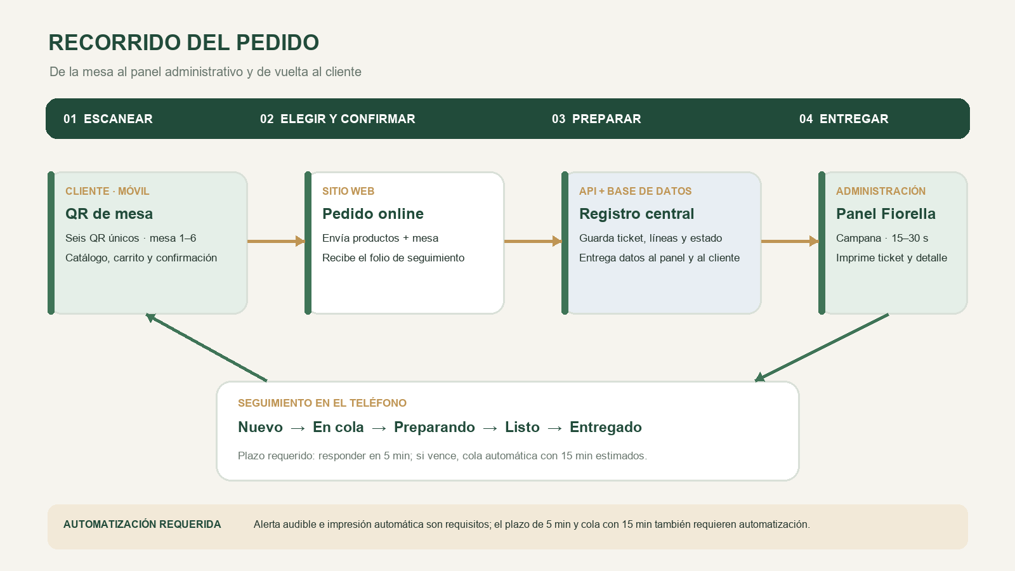
Componente | Responsabilidad observada
Cliente web | HTML, CSS y JavaScript; catálogo y opciones definidos en MENU_DATA/OPTS_CONFIG; carrito y modo conservados en localStorage.
API pública | crear_pedido.php recibe el pedido; estado_pedido.php consulta el avance con folio.
Programa administrativo | PanelFiorellaSetup 1.0.0; requisito: alerta sonora de 15–30 segundos al llegar un pedido, opción para tomarlo y fijar tiempo, e impresión automática del ticket para preparación.
Persistencia | MySQL guarda pedidos y pedido_items; la relación entre ambas tablas conserva integridad referencial.
Mantenimiento | Instalación y migraciones SQL son operaciones administrativas separadas del flujo normal de pedidos.

5. Flujo y estados
Etapa | Comportamiento
1 · Escaneo y menú | El cliente escanea el QR único de una de las seis mesas; se abre el catálogo online con la mesa identificada.
2 · Pedido / pago | Selecciona productos y confirma el pedido en la web. La API registra el ticket y devuelve el folio.
3 · Aviso al panel | Al llegar el pedido, el programa debe sonar durante una ventana configurable de 15–30 segundos para llamar la atención del administrador.
4 · Ticket impreso | El programa debe generar e imprimir automáticamente una boleta de preparación con mesa, folio, productos, cantidades, ingredientes u opciones y notas.
5 · Toma del pedido | El administrador acepta el ticket e indica el tiempo estimado. El plazo máximo para responder es 5 minutos; si vence sin respuesta, pasa automáticamente a en_cola con 15 minutos iniciales.
6 · Preparación y estado | El administrador puede ajustar el tiempo y cambiar estados desde el panel; el cliente ve en línea cola, preparando, listo y entregado.

Flujo operativo solicitado: (1) el cliente escanea uno de los seis QR; (2) el menú online identifica la mesa y permite elegir productos; (3) al confirmar/pagar, se crea el pedido y el programa administrativo recibe el ticket; (4) el administrador dispone de 5 minutos para responder; (5) si no responde, el pedido debe pasar automáticamente a en_cola con una estimación inicial de 15 minutos visible al cliente; (6) desde el programa, el administrador puede ajustar esa estimación y actualizar el estado hasta listo y entregado. La página del cliente consulta la API periódicamente y refleja los cambios del panel.

6. Límites de confianza y observaciones
La API vuelve a calcular el total, lo cual evita confiar en el total global enviado por el navegador. Sin embargo, precio_unit y nombre provienen de la solicitud del cliente y no se comprueban contra una tabla de catálogo del servidor. Para endurecer la integridad comercial, conviene guardar productos y precios en una fuente del servidor, validar producto_id y calcular el precio desde esa fuente.
Detalle del ticket: debe imprimirse una boleta de preparación con folio, mesa QR, hora, artículos, cantidades, ingredientes, opciones y notas para que cocina prepare el pedido sin transcribir datos. La estructura actual guarda nombre, cantidad, opciones y nota por línea; no tiene un campo dedicado ni catálogo relacional de ingredientes. Para imprimir ingredientes exactos, hay que incorporarlos a los datos del catálogo y enviarlos al servidor y al formato de impresión.
Automatización pendiente: el código revisado permite que el panel consulte pedidos y cambie estado/minutos, y que la web consulte el seguimiento. No se encontraron sonidos de alerta, aceptación del ticket, impresión automática, temporizador de 5 minutos ni pase automático a cola con 15 minutos. Esos comportamientos se deben desarrollar en el programa y/o backend. La alerta acústica debe mantenerse o repetirse durante 15–30 segundos para avisar; el límite de 5 minutos define el plazo para que el administrador acepte. Al vencer, un proceso seguro cambia el estado a en_cola y fija 15 minutos iniciales. La web podrá reflejarlo en su siguiente consulta. El sitio muestra una acción para confirmar/enviar pedido; no se encontró pasarela de pago integrada.
Atención antes de emitir los seis QR: el código revisado está configurado con TOTAL_MESAS = 7 en la API y en la web, mientras que el requisito operativo es seis mesas. Debe cambiarse a 6 y generar/probar seis enlaces QR (mesa=1…6) para que web y servidor coincidan. La geocerca está desactivada mientras no haya coordenadas de referencia; en ese escenario, los pedidos quedan sin_verificar.
La consulta pública por folio expone estado, modalidad, mesa, total, tiempos e ítems; los endpoints del panel entregan además datos de contacto y requieren una clave privada. Las claves y credenciales de despliegue se excluyen de este documento. Deben mantenerse fuera del repositorio y rotarse si alguna fue publicada.
El carrito y la modalidad se conservan en localStorage; el contexto de mesa se guarda en sessionStorage, y el último folio también se recuerda localmente. Estos datos del navegador sirven para continuidad de uso y no sustituyen el registro persistente del servidor.

7. Glosario
Término | Definición
API | Interfaz HTTP que permite que la web y el panel intercambien datos.
JSON | Formato de texto estructurado utilizado en las solicitudes y respuestas.
SLA de respuesta | Plazo máximo esperado para que el administrador tome un pedido; aquí, 5 minutos.
Geocerca | Área geográfica usada para evaluar si una ubicación cumple una regla.
Instantánea | Copia de los valores del producto al momento de venderlo.
Transacción | Grupo de escrituras que se confirma completo o se revierte ante un error.

